|  |
| --- |
| **엔트로피 에너지 시스템 v.1** |

*해당 문서는 엔트로피 에너지 시스템에 대한 내용을 담고 있다.

# HISTORY

|  |  |
| --- | --- |
| 날짜 | 내용 |
| 2021-02-17 | 에너지 시스템 v.1 작성 |
|  |  |
|  |  |
|  |  |
|  |  |

# 용어 정리

|  |  |
| --- | --- |
| 용어 | 설명 |
| 에너지 | 일종에 탄창 개념 |
| 게이지 확장 | 롤에서 hp가 증가해도 ui_hp 게이지 길이가 변화하지 않는 개념으로 접근 |
|  |  |

# I. 에너지 시스템

## 1. 정의 및 역할

* 탄환 소모(발사)와 회복(장전)을 관리하는 에너지 게이지이다.
* 순행상태에서 탄환 발사 시 소모되며, 역행상태에서 인버전(탄환 되감기) 시 회복된다.

## 2. 소모작동

* 순행상태에서만 적용된다.
* 탄환 발사 1발당 1칸의 에너지가 소모된다.
* 즉, 에너지는 남은 탄환 수를 나타낸다.

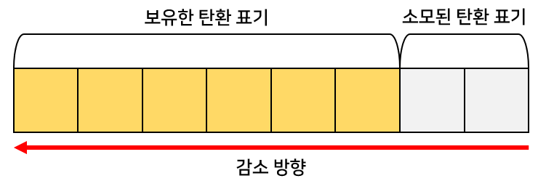

## 3. 회복작동

* 역행상태에서만 적용된다.
* 인버전 1회당 1칸의 에너지가 회복된다.

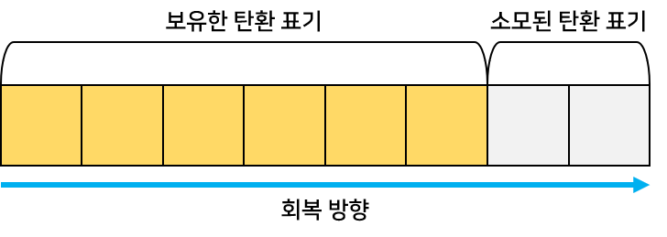

## 4. 에너지 최대치 확장

* 강화를 통해 최대 탄창 업그레이드 시 상승한다. (강화시스템 연동)
* 최대치 확장 시 에너지가 채워진 즉, 탄환을 발사할 수 있는 에너지를 획득한다.

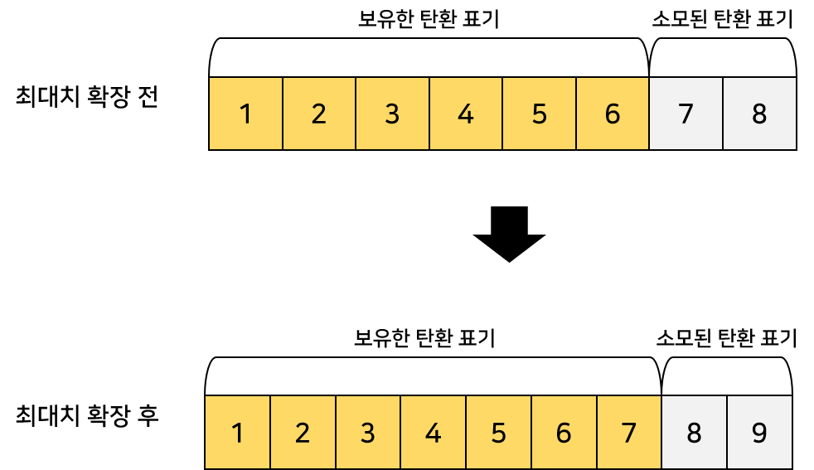

5. UI 관련 추가 설명

* 에너지 UI의 전체 크기는 변하지 않는다.
* 에너지 하나의 칸 간격(x값)이 줄어든다.
* 확장을 해도 에너지 하나의 칸 간격(x값)은 동일하다.